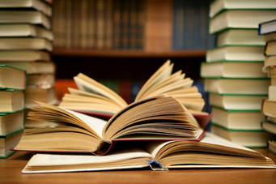**OLVASÓKör**

TANÁROK ÉS DIÁKOK EGYÜTT

Teázás, beszélgetés, uzsonna

kötetlenül

2024. november 13, szerda 15.00

könyvtár

Media és irodalom találkozása

Téma: Stefan Zweig: Sakknovella és

Tóth Barnabás: Mesterjátszma

című filmjének kapcsolódási lehetőségei

A beszélgetést vezeti meghívott előadónk: Szanthoffer Júlia

szervezők: Dr. Korda Eszter, Dr. Gedeon Sarolta